# BƯỚC 1 — XỬ LÝ OCR TỪ FILE SCAN

**src/ocr_pipeline.py: file này để đọc data từ bản scan 🡪 lưu vào orc_output 🡪 phân chia text / excel + làm sạch nhẹ = pandas 🡪 lưu vào file orc_output_selected.**

* 1. Vào môi trường ORC_STRATEGY

python src/ocr_pipeline.py

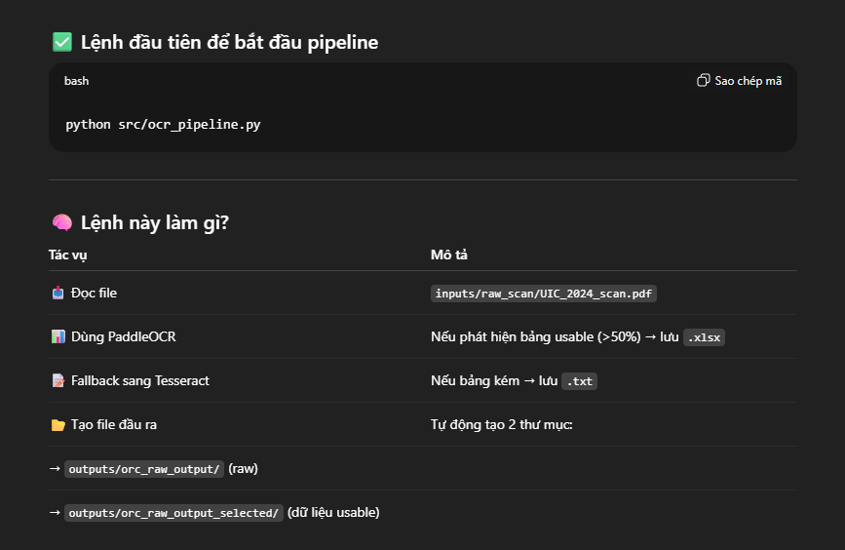

# BƯỚC 2 — **CHUYỂN MÔI TRƯỜNG** STRATEGY, CLEAN BƯỚC 1 TỪ RAW OUTPUT 🡪 CLEAN_RAW_OUTPUT

python src/clean_ocr_raw_output.py

# BƯỚC 3 — CLEAN SÂU TỪ CLEAN_RAW_OUTPUT 🡪 CLEAN SCAN

python src/clean_orc_to_input.py

# BƯỚC 4 — phân tích tai chinh của file cleaned scan va raw input

python src/ratio_engine.py --input inputs/cleaned_scan_input --output inputs/analyze_cleaned_scan_input

python src/ratio_engine.py --input inputs --output inputs/analyze_input